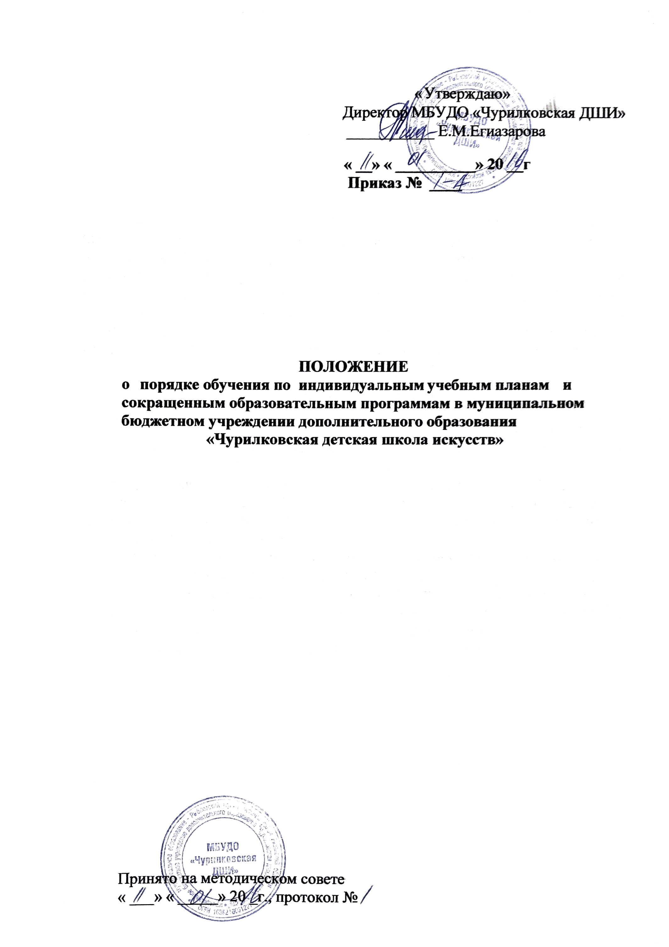

Настоящее положение разработано в соответствии с Федеральным Законом от 29 декабря 2012 г. № 273-ФЗ «Об образовании в Российской Федерации», Федеральными государственными требованиями к минимуму содержания, структуре и условиям реализации дополнительных предпрофессиональных общеобразовательных программ, Порядком организации и осуществления образовательной деятельности по дополнительным общеобразовательным программам, утвержденным приказом Министерства образования и науки Российской Федерации от 29 августа 2013 г. № 1008.
  - Общие положения

Настоящее Положение регламентирует процесс формирования и реализации индивидуальных учебных планов в МБУДО «Чурилковская ДШИ» №1 (далее – ДШИ).
Обучающимся предоставляются академические права на обучение по индивидуальному учебному плану, в том числе ускоренное обучение, в пределах осваиваемой образовательной программы в порядке, установленном данным локальным актом ДШИ;
Реализация учебной деятельности по индивидуальному учебному плану может осуществляться в следующих случаях:
- наличие у обучающегося творческой и интеллектуальной одаренности, проявление которой связано с постоянным участием в творческих мероприятиях (конкурсах, концертах, олимпиадах и др.), что подтверждает возможность освоения учебных предметов в индивидуальном режиме;

- наличие у обучающегося медицинских показаний, предусматривающих иной режим посещения учебных занятий, нежели режим, установленный общим расписанием.
Индивидуальный учебный план разрабатывается на основании реализуемой дополнительной предпрофессиональной или дополнительной общеразвивающей программы и предусматривает для обучающихся возможность иного режима посещения учебных занятий, нежели режим, установленный общим расписанием, а также иных сроков прохождения промежуточной аттестации, в том числе экзаменационной.
При обучении по индивидуальному учебному плану нормы федеральных государственных требований (далее – ФГТ) в части минимума содержания и структуры предпрофессиональной программы, а также сроков ее реализации должны быть выполнены в полном объеме.

  - Цели и задачи применения индивидуальных учебных планов

Под индивидуальным учебным планом понимается совокупность учебных предметов, выбранных для освоения обучающимся из базового учебного плана ДШИ. Индивидуальный учебный план является последовательностью этапов реализации индивидуальной образовательной программы с учетом конкретных условий образовательного процесса.
Целью формирования индивидуальных учебных планов является удовлетворение потребностей и поддержка талантливых детей, а также детей, имеющих ограничения по здоровью путём выбора оптимального уровня образовательных программ, темпов и сроков их освоения; мотивация обучающихся на активную образовательную деятельность с учетом требований времени, их образовательных запросов и познавательных возможностей, условий образовательного процесса в ДШИ.
Основными задачами применения индивидуальных учебных планов являются:
- обеспечение преемственности предпрофессиональных программ и основных профессиональных образовательных программ среднего профессионального и высшего образования в области искусств;
- поддержка одарённых детей, создание для них возможности развивать способности, совершенствовать знания, умения и навыки, исполнительское мастерство;
- создание условий для индивидуального творческого развития детей;
- обеспечение равного доступа к образованию в области искусства разным категориям обучающихся в соответствии с их способностями, индивидуальными склонностями и потребностями учитывая детей с дезадаптацией, неспособностью к освоению образовательных программ в условиях большого детского коллектива, для детей имеющих ограничения по здоровью.

  - Требования к содержанию индивидуальных учебных планов

Индивидуальные учебные планы составляются в соответствии с требованиями образовательной программы ДШИ и являются приложением к образовательной программе, учебному плану на текущий учебный год.
Индивидуальный учебный план отражает структуру предпрофессиональной программы, установленную ФГТ, в части наименования предметных областей и разделов, форм проведения учебных занятий, проведения консультаций, итоговой аттестации обучающихся с обозначением ее форм и их наименований. Учебный план определяет перечень, последовательность изучения учебных предметов по годам обучения и учебным полугодиям, формы промежуточной аттестации, объем часов по каждому учебному предмету (максимальную, самостоятельную и аудиторную нагрузку обучающихся).
Обучающийся, при достижении определённых результатов, по решению педагогического совета, может быть переведён на индивидуальный учебный план, который предусматривают дальнейшее развитие и совершенствование результатов учащегося через индивидуальный подбор тем и разделов программы, подбора учебной нагрузки, соотношение теоретических и практических часов.

  - Организация и порядок обучения учащихся по индивидуальному учебному плану
Основанием для обучения учащихся по индивидуальному учебному плану является:
- заявление родителей,
- решение педагогического совета,
- приказ директора ДШИ.
Условия обучения по индивидуальному учебному плану регламентируются данным Положением.
Учащемуся, который обучается по индивидуальному учебному плану, предоставляется возможность получать консультации по учебным предметам, пользоваться учебными кабинетами для подготовки к фестивалям, конкурсам, продолжать обучение в школе в порядке, определенном настоящим Положением.
ДШИ с учетом запросов родителей (законных представителей) и учащихся определяет сроки и уровень реализации программ.
Индивидуальное расписание занятий, перечень учебных программ по предметам, количество часов, формы и сроки текущего и итогового контроля, преподаватели, ведущие обучение, оформляются приказом директора Школы. 4.6.Текущий контроль, промежуточная, итоговая аттестации и перевод учащихся осуществляется в соответствии с ФГТ.
ДШИ организует образовательную деятельность в соответствии с индивидуальными учебными планами в коллективах, сформированных в группы учащихся одного возраста или разных возрастных категорий (разновозрастные группы), являющиеся основным составом коллектива оркестры, ансамбли), а также индивидуально.

Администрация школы обеспечивает:
- своевременной подбор преподавателей для реализации образовательного процесса по индивидуальному учебному плану;
- проведение экспертизы учебных программ и контроль за их исполнением;
- контроль за своевременным проведением занятий, консультаций, посещением занятий учащимися;
При организации обучения по индивидуальному учебному плану необходимо наличие следующих документов:
- заявление родителей;
- решение педагогического совета;
- приказ директора ДШИ об организации обучения учащихся по индивидуальному учебному плану;
- расписание занятий, консультаций, письменно согласованное с родителями
(законными представителями) и утвержденное директором ДШИ;
- журнал учета проводимых занятий.

  - Сокращение сроков освоения образовательной программы

Сокращение сроков освоения образовательной программы не влечет изменения требований к минимуму содержания и результатам освоения программы.
Освоение образовательной программы в сокращенные сроки допускается для лиц:
    - принятых в ДШИ не в 1 класс;
    - принятых на обучение по образовательной программе (ОП) переводом с другой образовательной программы или с программы с другим сроком реализации;
    - приступивших к освоению программы не с начала учебного года.
Лица, не являющиеся учащимися ДШИ и осваивающие избранную образовательную программу в иных формах обучения, могут быть приняты на данную программу в любой класс ДШИ, кроме выпускного, при условии соответствия уровня подготовки требованиям ДШИ. В этом случае по заявлению родителей (законных представителей) приемная комиссия устанавливает уровень подготовки учащегося, и ДШИ производит зачет результатов освоения программы (с перечислением учебных предметов и объема часов) в соответствии с уровнем определенного класса. Решение комиссии оформляется протоколом, учащийся зачисляется приказом директора.
Лица, приступившие к освоению программы со сроком реализации
8 лет, при определенных семейных обстоятельствах по инициативе родителей (законных представителей) при наличии рекомендации отделения имеют право на сокращение сроков обучения (переход на ту же ОП со сроком реализации 5, 6 лет). Решение о сокращении срока освоения ОП учащимся принимается педагогическим советом ДШИ и оформляется приказом директора. В этом случае производится перезачет объема часов по учебным предметам.

Обучение по ОП с сокращенным сроком освоения возможно при переводе учащихся, показавших выдающиеся результаты, с общеразвивающей на предпрофессиональную ОП. Решение о переводе в определенный класс принимается педагогическим советом ДШИ при наличии заявления родителей (законных представителей) и рекомендации отдела (отделения). В этом случае учащийся принимается на ОП с сокращенным сроком освоения и производится перезачет часов по учебным предметам.
В целях сохранения контрольных цифр контингента, установленных в муниципальном задании, ДШИ может принимать учащихся в течение учебного года. Лица, подавшие заявление в приемную комиссию после окончания набора, могут быть приняты при наличии вакантных мест на обучение по образовательной программе с сокращением срока освоения. Прием производится в соответствии с Правилами приема в ДШИ на общих основаниях.

  - Условия реализации сокращенных программ
Сокращение сроков реализации дополнительных общеобразовательных программ в области искусств осуществляется за счет перезачёта дисциплин любого цикла в целом или отдельных их частей, освоенных учащимся на предшествующем этапе обучения.
Под перезачётом понимается перенос итоговых оценок или зачётов, по учебным дисциплинам, освоенным учащимся при получении предыдущего образования, в документы об освоении программы получаемого дополнительного образования в области искусств.
Перезачёт производится решением педагогического совета ДШИ на основе документа (академической справки) о предшествующем уровне образования. При необходимости возможна проверка ранее полученных знаний.
Проверка может проводиться путем собеседования или в иной форме, определяемой педагогическим советом ДШИ.
Перезачёт оформляется приказом по ДШИ. В приказе указываются перечень и объемы перезачтенных предметов с оценкой (в соответствии с формой промежуточного или итогового контроля знаний, установленной учебным планом ДШИ по соответствующей образовательной программе с нормативным сроком обучения).
График ликвидации академических задолженностей учащимся, возникших при переходе к обучению по индивидуальному учебному плану, либо сокращенной программе обучения, утверждается приказом директора ДШИ.
При переводе учащегося в другое образовательное учреждение, или отчислении его до завершения освоения образовательной программы, записи о перезачтённых дисциплинах вносятся в выдаваемую ему академическую справку.
Процесс обучения в сокращенные сроки осуществляется на основе документов и учебных программ, действующих в ДШИ при реализации образовательных программ с полным сроком обучения.
Срок освоения сокращенных дополнительных образовательных программ составляет не менее 3 лет.

